Day 1

Principes : nguyên tắc sử dụng mô hình CQRS đơn giản phân tách việt đọc và ghi và ghi riêng lẻ

SAGE Partern quản lý transaction và rollback

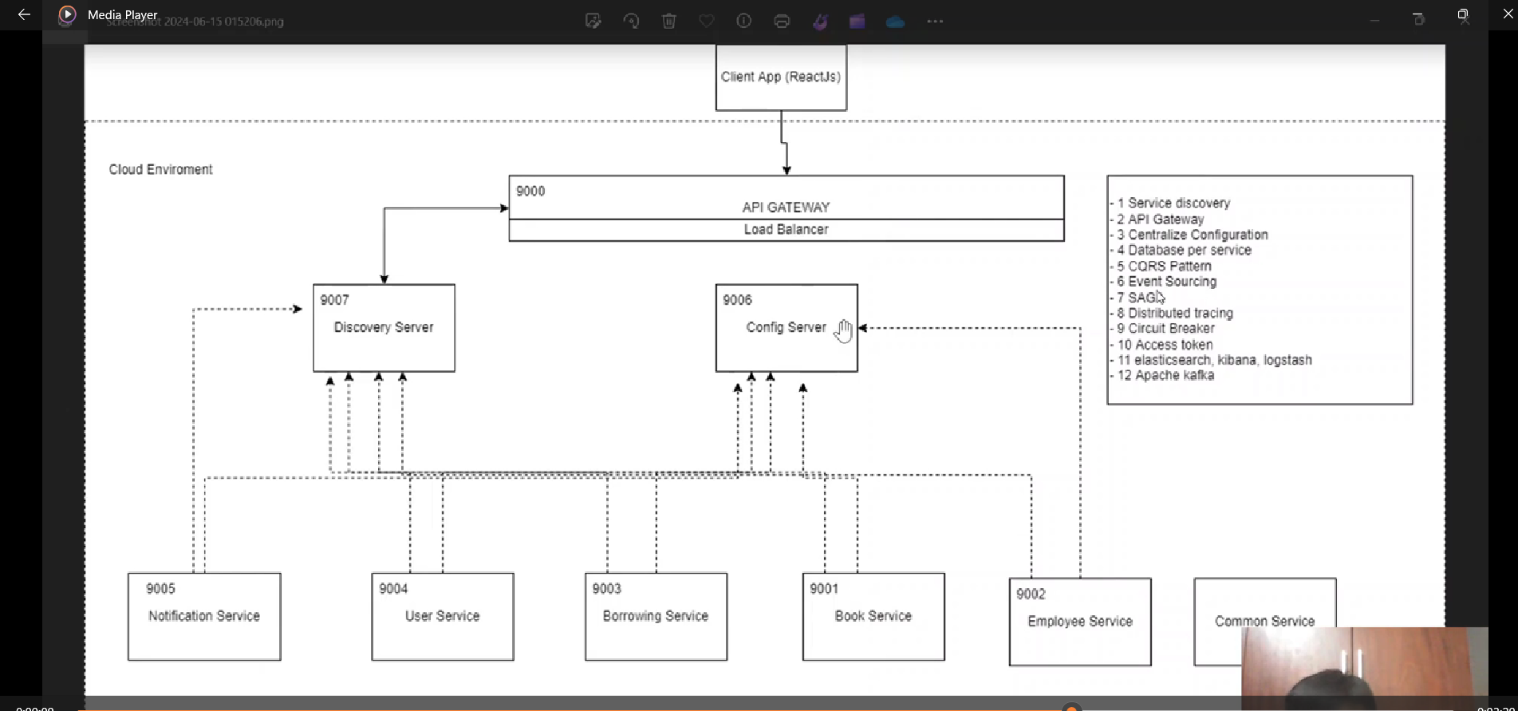

Event sourcing giúp các service giao tiếp thông qua các event

SAGA : giúp quản lý transaction

Distrubuted tracing sử dụng jekin : kiểu như ghi log, theo dõi request

Circuit Breaker : sử dụng để ngắt mạch request giữa các service giảm hư hại giữa các service khác

Elasticsearch , kibana , logstash : kiểm tra log chung

Apache kafka

Bài 2

Java microservice vs spring cloud

DDD Layered Architecture

CQRS

Event Sourcing

Micro : nhỏ

Service : dịch vụ

Scale : tỉ lệ

Ưu điểm microservice : Dễ dàng scale , tiết kiệm chi phí , dễ dàng deloy , Tự dọ sử dụng các công nghệ ở mỗi service , Khó sập hơn monolific

Những lưu ý khi tách service

* Xác định ranh giới Service , Giảm thiểu việc gọi request ở nhiều nơi
* Quản lý code dễ dàng

Mô hình

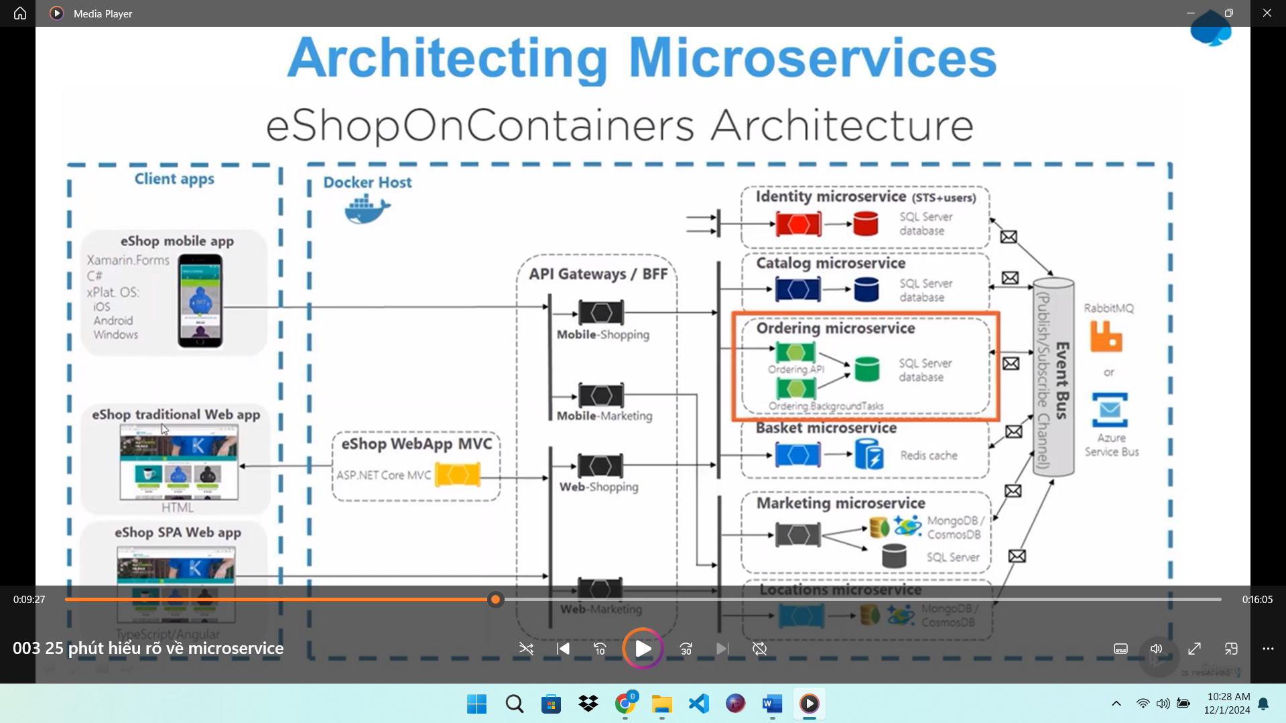

Communication Gateway

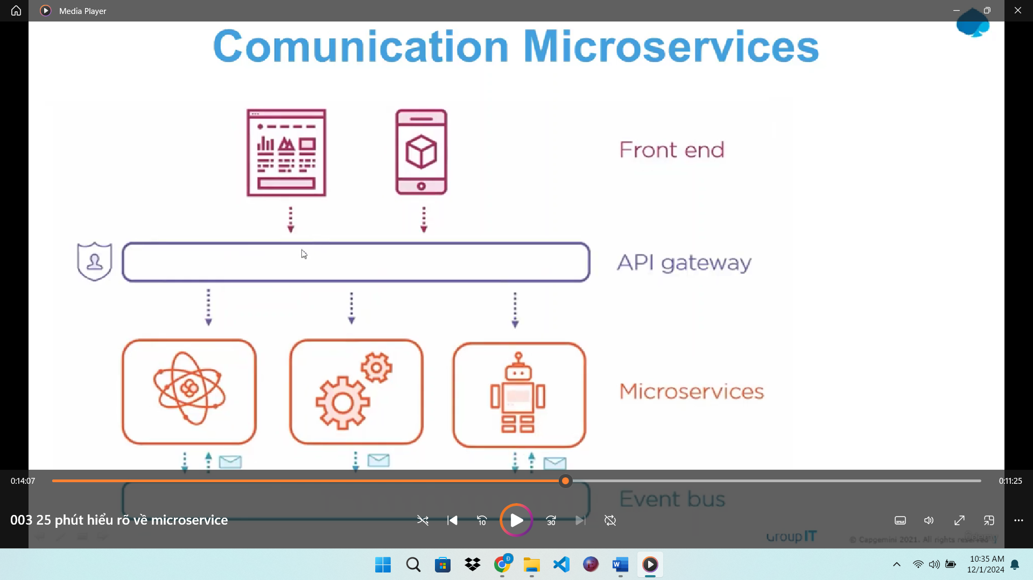

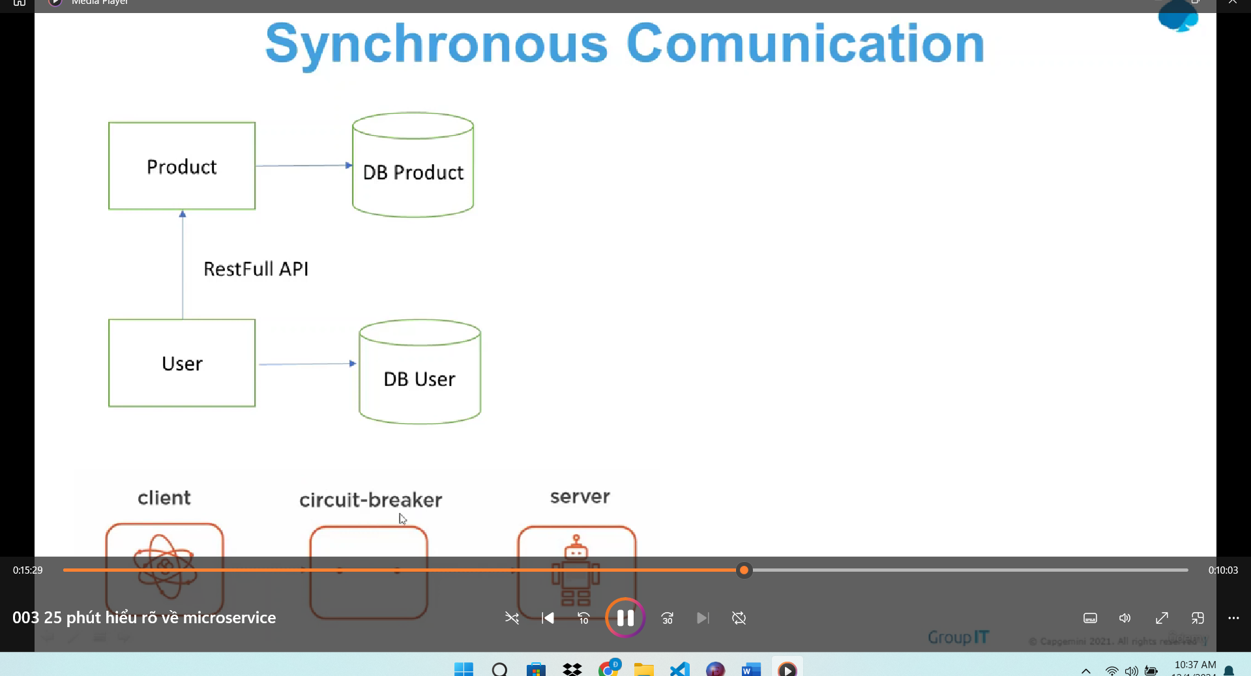

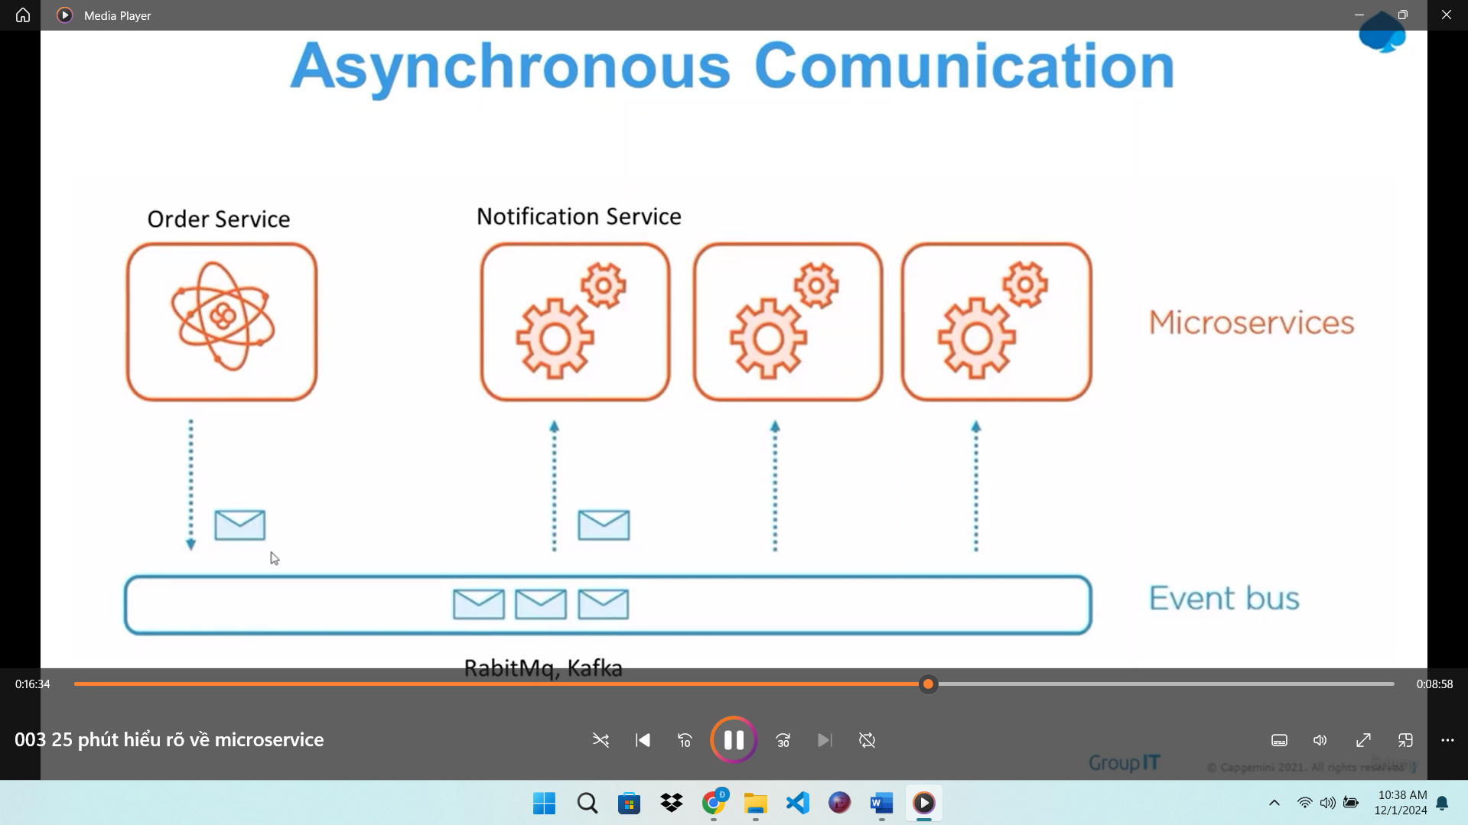

Registry Discovery

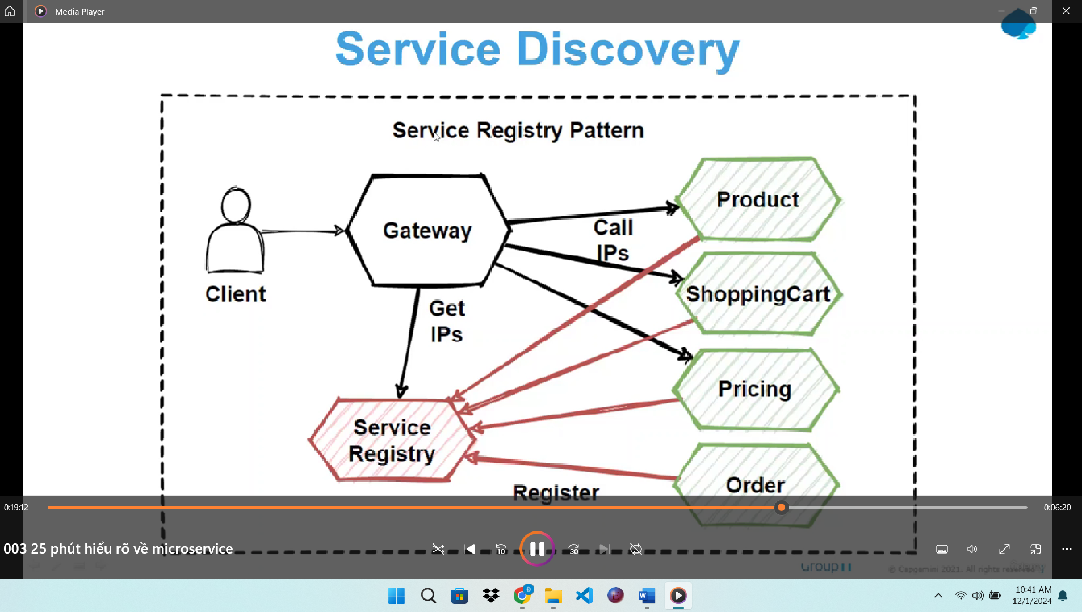

Security

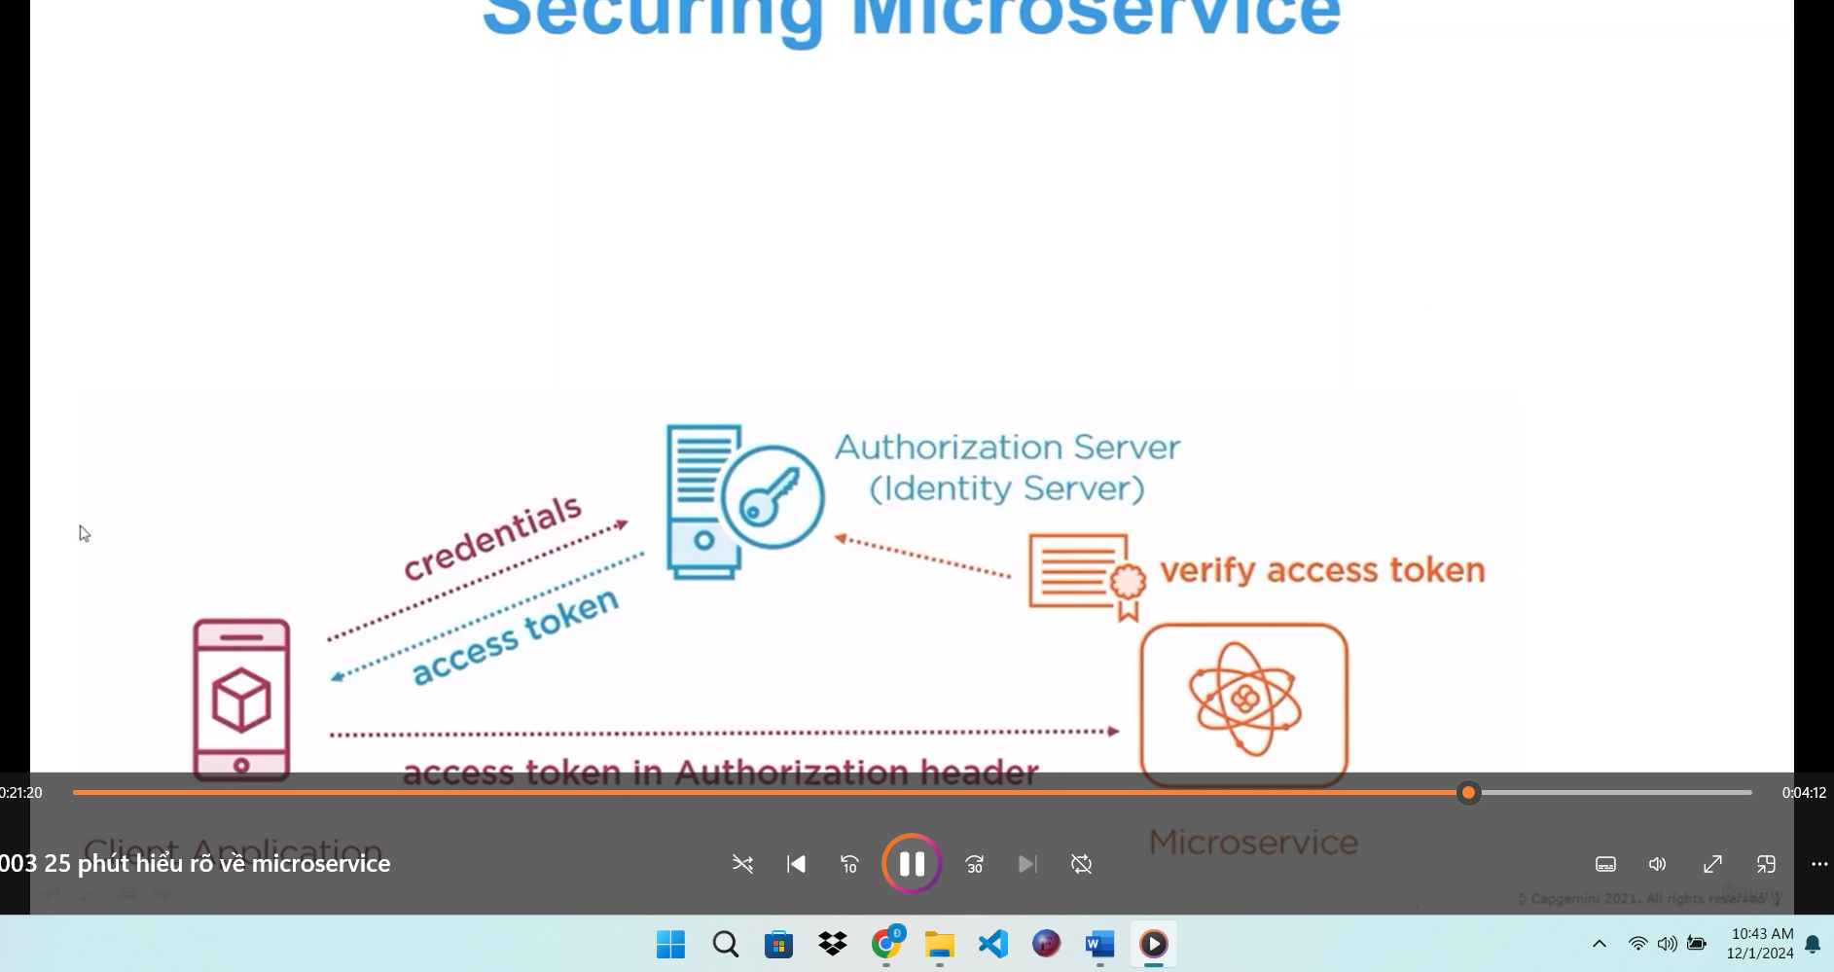

Dữ liệu khi truyền đi sẽ được mã hoá theo giao thức TLS

Bài 3 Spring Cloud với Microservice

Spring Cloud là một công nghệ phần mềm sử dụng để phát triển các ứng dụng phân tán

Để tạo discovery server với spring cloud Eureka (nextfix)

Baì 4 : DDD Domain Driven Design là gì ?

Là gì ?

Là một cách tiếp cận phát triển phần mềm để kết nối các nghiệp vụ phức tạp vs phần mềm

Tại sao phải quan tâm đến DDD  
- nguyên tắc và mẫu thiết kế để giải quyết các vấn đề phức tạp

* Lịch sử thành công với nhiều dự án phức tạp
* Code thể hiện nghiệp vũ rõ ràng

Điểm mấu chốt

* Đào sâu kiến thức với Domain Expert (Chuyên gia nghiệp vụ)
* Tập trung vào mô hình của từng sub domain
* Thực thi từng subdomain

Cấu trúc của nó

* Application Servce Layer
* Domain layer
* + Write Side ( Thuộc CQRS Partern )
* + Read Side (Thuộc CQRS Partern)
* Infrastructure Layer
* + Hỗ trợ : tích hợp bên thứ 3 , query , hạ tầng của hệ thống

Domain Model ? :

Phân tách nghiệp vụ thành các nghiệp vụ con và đào sâu và nó tập trung vào subdomain

User

Categories

Product  
Order

Aggregate : là một nhóm các đối tượng dữ liệu được đối xử thống nhất trong hệ thống

VD : User aggregate : phải có profile , address , role

Order aggregate phải có các order item và định danh là order_id

Nghĩa là khi xây dựng microervice khi có 10 table cố gắng phân nhóm sao cho hợp lý không thể mỗi table là 1 service -> 1 nhóm là aggregate

* Khi càng phụ thuộc nhau nghĩa là 1 thèn chết thì cả 9 thèn đều chết

CQRS Là gì

Mô hình :

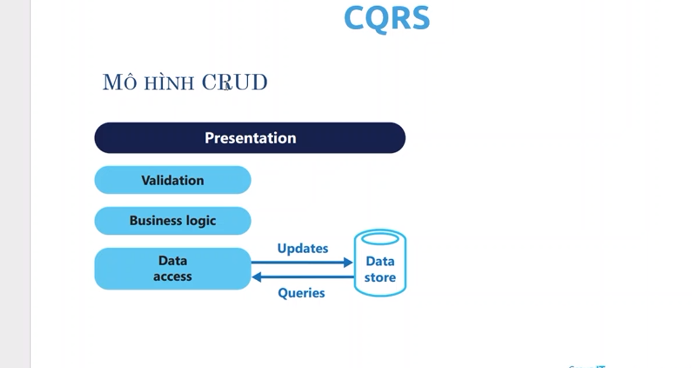

Mô hình CQRS : Command and Query Responsibility

Mục tiêu phân chia các luồng ghi và đọc dữ liệu ra riêng biệt

Scale độc lập các thành phần đọc và ghi dữ liệu

Command : Thêm , Sửa , Xoá (Thay đổi trạng thái)

Query : Xem (không thay đổi trạng thái chỉ trả về dữ liệu)

Sơ đồ

Các thành phần chính :

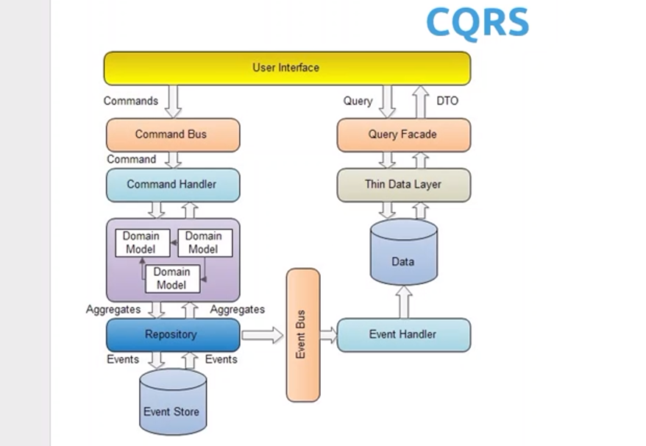

Command : lệnh phát sinh xử lý một nghiệp vụ

Event : báo một quá trình xử lý kết thúc

Command Bus : đường vận chuyển command

Event Bus : Đường vận chuyển các event

Domain Model : mô hình xử lý nghiệp vụ

DTO : Data transfer object

Query Façade : mô hình query dữ liệu

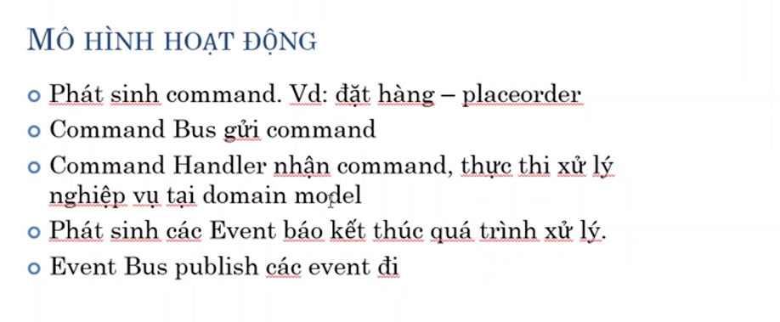

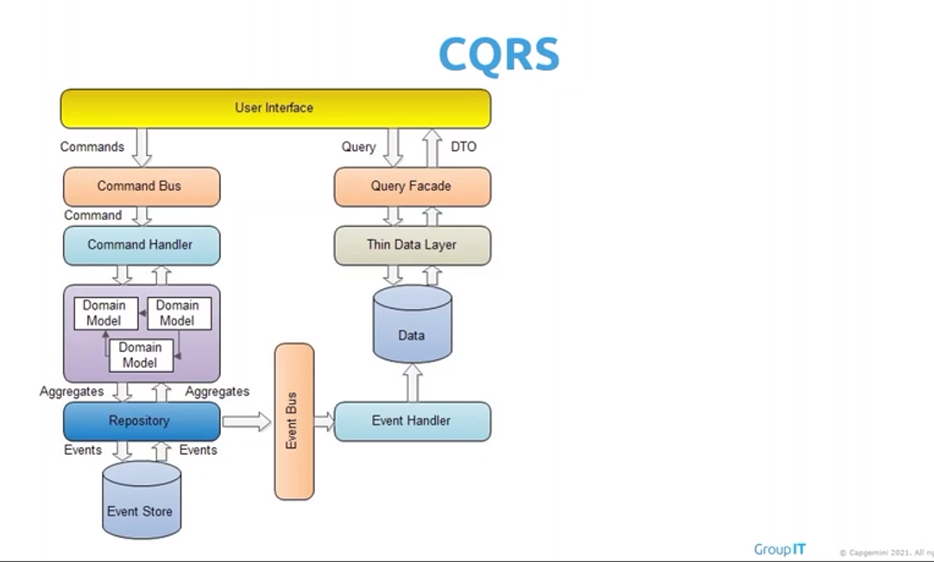

Event Sourcing là gì ? và Event Driven Architecture

Event Driven Architecture

1 Event

2 Event Prodcucer : Phát ra sự kiện

3 Event Consumer : Lắng nghe sự kiện

4 Event Chanel : message queue : kafka , rbmq , Aws

5 Event Broker : Thèn này trung gian , giúp truyền tải tín hiệu event (kafka broker)

Event Sourcing là gì ?

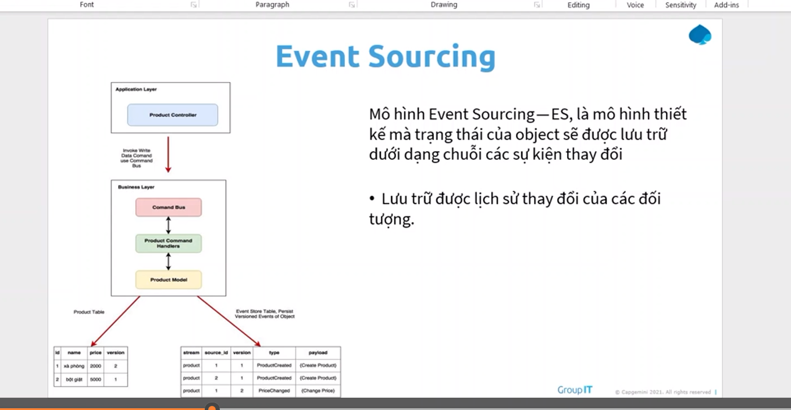

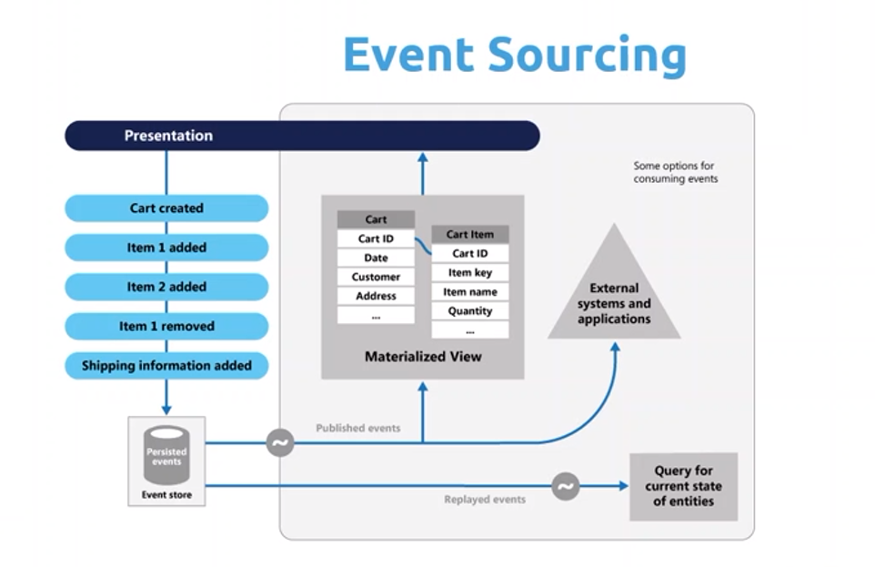

Flow

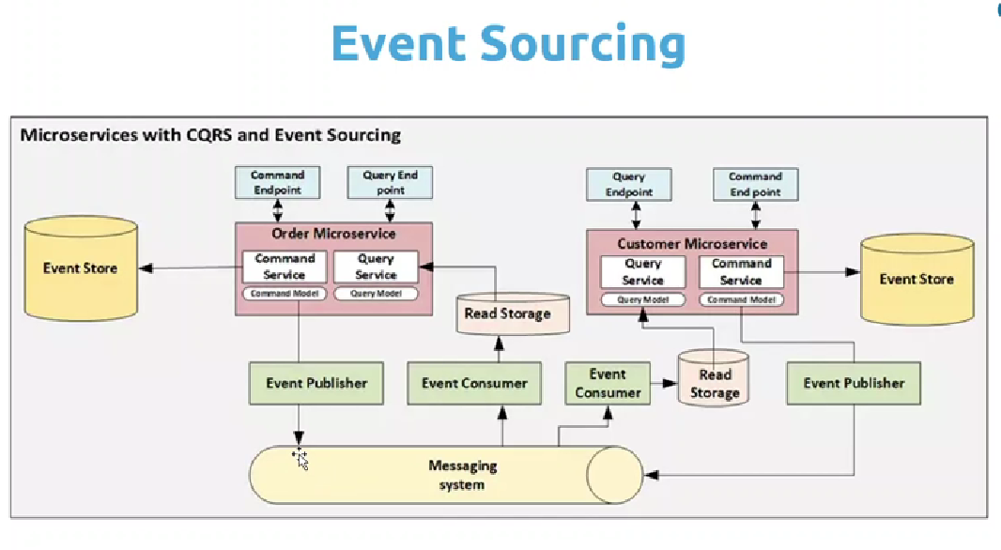

Saga partern : hỗ trợ rollback transacsion

Bài 5

Axon framework : hỗ trợ build event sourcing nó là một framework

Bài 6

Xây dựng cấu trúc dự án theo cấu trúc CQRS partern

Command : đi qua command

Event : sau đó đi đến event -> chứa sự kiện

Data : entity , repository

Model : là dto

Controller : điều hướng

Aggragte : cụm một nhóm

Bên query

Controller

Queries : bắn query

Model :

Projection : nơi xử lý ?? , nhận query handle và xử lý

Bài TT : Khởi tạo entity và table

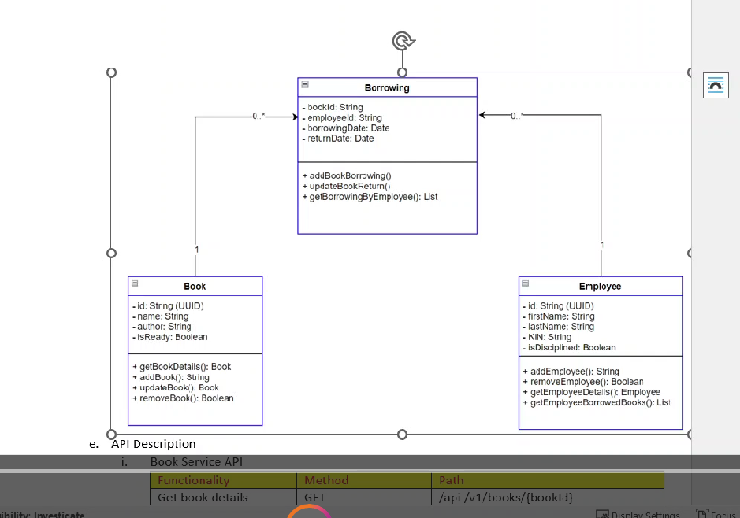

Tìm hiểu về Command Bus và Tạo 1 Command

Comman bus : truyền các lệnh như ghi , cập nhật , vận chuyển các command

Comand là một cái hành động : ghi , cập nhật xoá …

Command Dispatching : ?

Command Gateway : giúp phát ra các event và gửi event

Aggregate : là một thực thể hoặc nhóm thực thể giữ trạng thái nhất quán , Aggregate : chiu trách nhiệm xử lý các command

@EventSourcingHandler xử l;ý một sự kiện khi phát ra

Luồng hoạt động -> sau khi từ request -> controller -> tạo ra command -> vào Aggregate -> xử lý commandHandler(tại đây xử lý command) -> lưu ý command và event là khác nhau

* Sau khi đã có event

Thực hiện query : có nhiều cách đồng bộ hoặc động bộ đối với command thì dùng commandgateway còn đối với query thì dùng querygateway

Query Bus là một tuyến đường vận chuyển query

Query Bus sẽ vận chuyển query đến -> query handler (tại đây nó sẽ lấy dữ liệu hoặc tham số) để thực hiện truy vấn đến database

Query hỗ trợ :

* Direct – Query : đại diện yêu cầu query đến query handler (1:1) nếu không có 1 query handler nào thì nó sẽ bắn ra 1 exception …
* Scatter-gather query
* Subcription query

CompletableFuture : xử lý nghiệp vụ bất đồng bộ

Consumer là function interface , nó nhận vào một đối số nhưng không trả về cái gì hết , nó chỉ tiêu thụ tham số truyền vào

Khaí niệm projection : trong cqrs hoặc DDD layer : để xây dựng các mô hình cho các truy vấn đọc phức tạp

Event Store : nó sẽ lưu trữ các command khi thay đổi trạng thái

Queries : nó chỉ lưu các get

Xây dựng customer service : có nhiệm vụ xây dựng một số cái để dùng chung chứ không phải import lung tung

* Connect database
* ExceptionHandler

Common service : dùng để tái sử dụng code lại : làm sao để import vào bookservice để tái sử dụng -> cách import commonservice vào các service khác

Bước 1 : build gói jar

Bước 2 : nhúng vào các service : mvn clean install -DskipTests -> build lại thư mục -> nó sẽ tạo ra gói jar

Bước 3 : Khi đã có gói jar thì bây giờ có thể bỏ sang các service khác

Bước 4 : cần @component scan

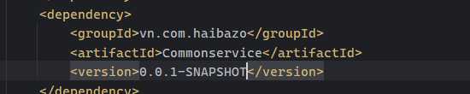

Đối với functional supplier không nhận bất kì một đối số nào

Validation trong microservice

@NotBlank : khác null và phải có kí tự , không phải kí tự khoản trắng

Tạo EmploymentService

12/03/2024

Xử Lý Gián Đoạn Event - Handling Disrupted Events.

Viết API documents swagger là gì ? : là công cụ mạnh mẽ để viết document API

Câu hình information và Server cho Swagger

* Cách che dấu các endpoint trong swagger (ẩn các controller không mong muốn ) và cách custom lại endpoint
* Cách ẩn một vài api nếu không muốn hiển thị lên swagger

Api gateway là gì ?: được hiểu đơn giản là một cổng vào duy nhát ->

Khi 1 request tới không cần nhất thiết phải biết cổng , port nào mà nó chỉ cần biết tài nguyên thôi còn lại việc điều hướng do api gateway -> ngoài ra một service có thể có nhiều instance vậy làm thế nào để biết request biết tới instance nào -> nên nó sinh ra thêm một cái khái niệm loadblacing

Ngoài ra api gateway nó còn giúp che giấu đi cấu trúc của các endpoint -> client không biết chính xác service và nó chỉ tương tác tới gateway host và port -> các service giao tiếp nội bộ với nhau

Khi có nhiều service thì cần tracing xem, thử tháng này có bao nhiêu request đến 1 service thì bây giờ làm sao ?-> nếu biết service nào nhiều nhất thì ta có thể scale service lên -> sinh ra KongGateWay nó sẽ tạo ra một service để chúng ta có thể biết được lưu lượng request đến website của mình -> UI .

Loadblacing : là một khái niệm sinh ra để để đáp ứng cân bằng tải , ví dụ nếu có 3 instance của 1 service thì khi có 1 request nó đến service nào thì lúc này cần loadblacing . (cần bằng tải)

Nhược điểm của api gateway :

-Tăng thời gian trả về response -> nó nó phải đi qua server trung gian gateway -> service

- dế gây lỗi

- tốn tiền (chia nhiều gateway , server )

Thực hiện áp dụng api gateway vào dự án microservice with eventsourcing với api gateway

1 aws api gateway

2 kong gateway

3 dùng spring cloud để build api gateway

Cấu hình thủ công route đến service trên localhost

Có 2 hướng đều hướng routing trong apigateway đó là thủ công và tự động

Thủ công : cần phải định nghĩa chính xác port và host

Nếu tự động thì chúng ta có thể tự động kết nối thông qua discovery , cách tự động có thể kết hợp được với loadblacing

Cấu hình tự động automally để tự động cấu hình và loadblancing

* Discover.locator.enabled: true thì apigateway sẽ tự động tìm và định tuyến các đường dẫn trong discovery eureka -> giảm bớt cấu hình thủ công
* uri: lb://employeeservice
* tên service đăng kí trên discovery server

Cách này sẽ không cần phải đăng kí host và port -> thủ công thì cần

Thuật toán loadblacing trong apigateway

Custom thuật toán loadbalancing trong springcloud

Rating limiting Bí quyết bảo vệ API trong microservice

Thực hiện rateting request theo ngày , giờ , tháng để hạn chế trong 1s , 1p có quá nhiều request gửi đến đồng thời -> 429 : lối có nhiều request-> chặn ngay apigateway

Throttling là gì ? : kiểu giới hạn tốc độ request

User-Level Rating Limiting (cấp độ 1) : người dùng -> giới hạn request của người dùng trong 1s -> khi gọi api

Server-Level Rating Limiting (cấp độ 2): server -> giới hạn tốc độ của các máy chủ -> máy chủ nhiều , máy chủ chủ không có thì ta có thể giới hạn nhận request máy chủ , giới hạn thời gian nhận bao nhiêu request trong 1 khoản thời gian nhất định nào đó

Geograp-Based Rate Limiting (cấp độ 3) : vị trí địa lý

Rate Limit : sử dụng thuật toán token bucket

Kiểu tấn công DDOS -> thực hiện đồng thời nhiều request vào server

1 request Malicious

2 request clean

Giới hạn lượng truy cập

Cách xây dựng Rate limiter

Client Side : không thực sự lí tưởng -> hacker có thẻ thao túng khi để ở client

Server side : Không thực sử hiệu quả -> dự án nhiều service không thể cứ 1 service là 1 Rate Limiting , bụ phụ thuộc

Middleware : tối ưu nhất , triển khai như middlware đứng trung gian

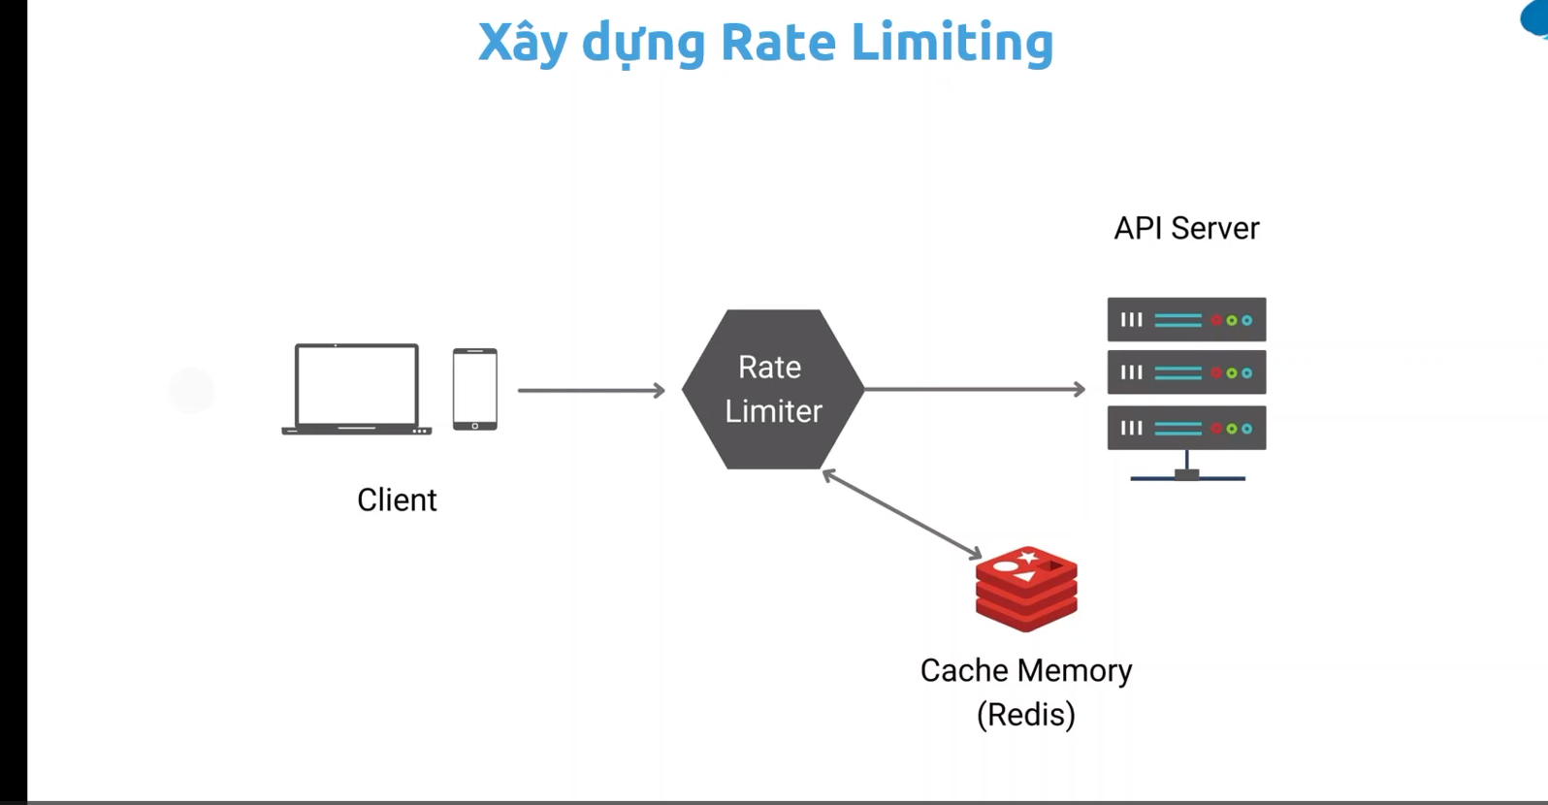

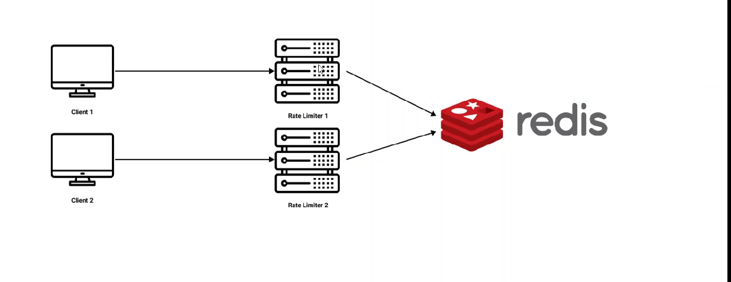

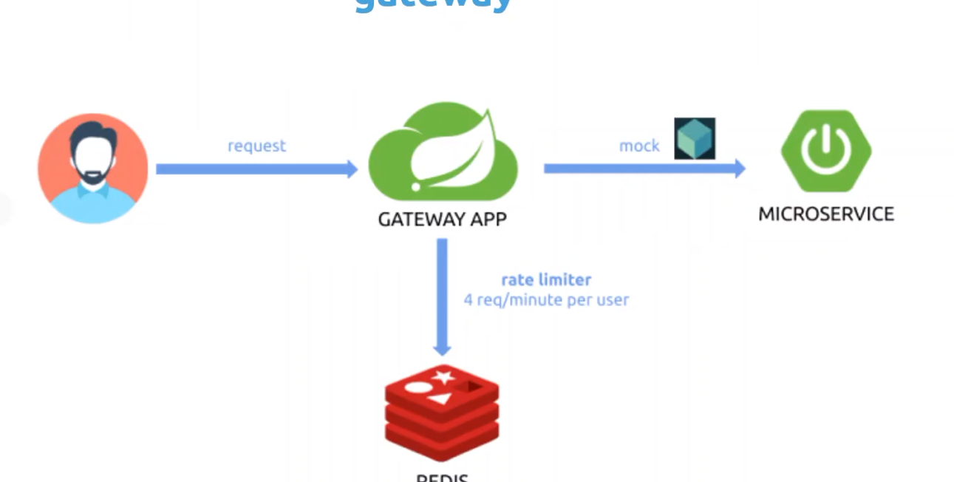

Rate limiter : ngay gateway

Tích hợp rate limiter vào trong dự án quản lý sách vào trong spring cloud gateway

Rate limiter là một lớp filter nên không cần có thư viện

Chạy redis

Docker exec -it redis redis-cli

Sử dụng tool để gọi request

2 Các thuật toán áp dụng cho loadlancing

1 Round Robin : điều hướng vòng tròn theo thứ tự , đây thường là thuật toán mặc định

2 Sticky Round Robin : dùng để phân phối lưu lượng giữa các máy chủ theo phiên làm việc

1 request kiểm tra nó có session chưa nếu có rồi thì nó sẽ đi vào server mà có session truóc đó của user đó và nếu không thì nó sẽ đến service khác

3 Weighted Round Robin : phân phối tài nguyên theo trọng số

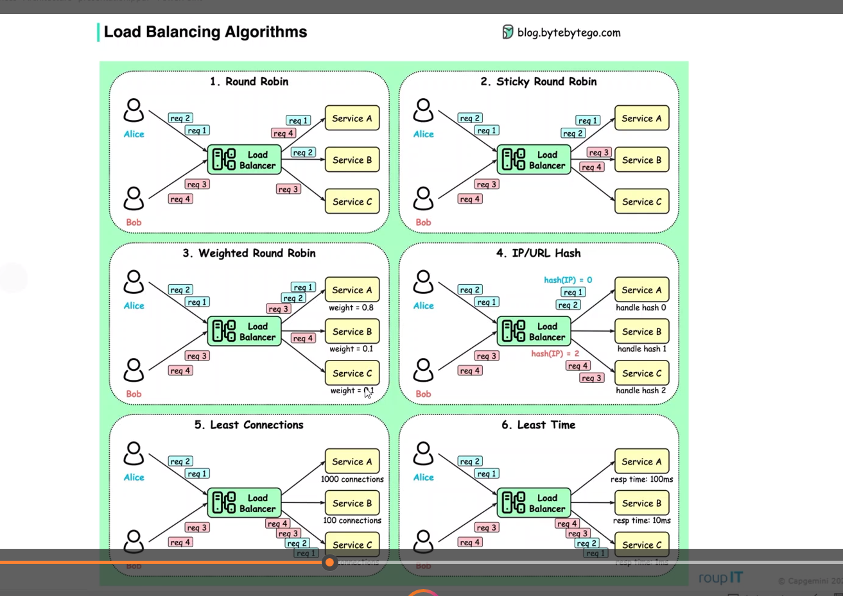

Ví dụ nếu server có trọng số càng cao thì nó sẽ ưu tiên lây server đó , nó vẫn tuân theo thuật toán round robin

4 IP/URL Hash : băm

5 Least Connections

6 Least time : Ưu tiên các máy chủ có thời gian phản hồi ngắn nhất

Rate limiting : giới hạn lượng truy cập trong một khoản thời gian nào đó

Đối với aws : nó sẽ tính tiền dựa vào request -> giả sử bị tấn công DĐOS của website thì lúc đó trả tiền rất nhiều -> nên là trong quá trình làm microservice cần phải sử dụng rate limiting -> hạn chế truy cập vừa giúp hệ thống chịu tải nhẹ hơn …

Auto scale ?

Nếu cấu hình ratelimiting -> 1s cho phép 10 request liên tiếp -> nếu 1s đó có 11 request thì sẽ báo lỗi 429 -> request to many,

Ratelimiting thường cấu hình tại chỗ api gateway luôn

Thuật toán áp dụng trong rate limiting là gì ?

Thuật toán Token Bucket (rổ)

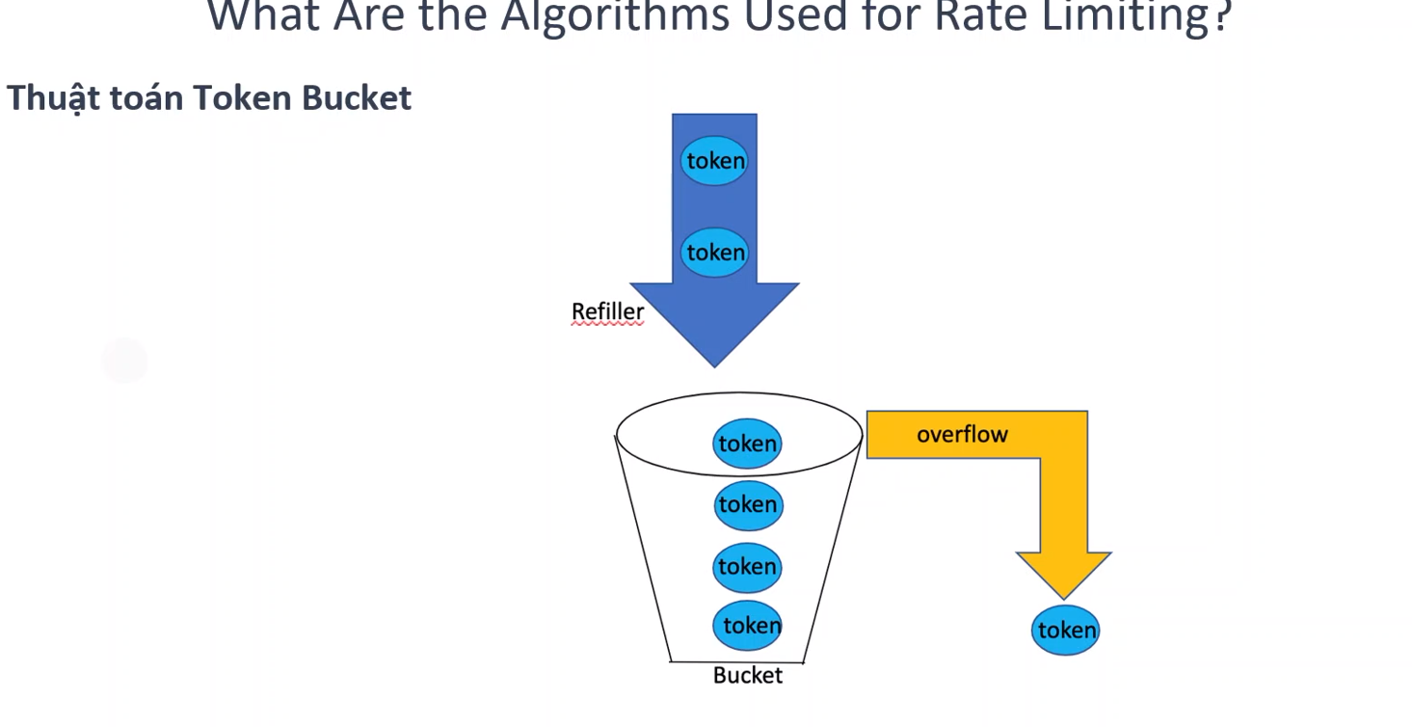

Mã token sẽ được cấp cho mỗi người

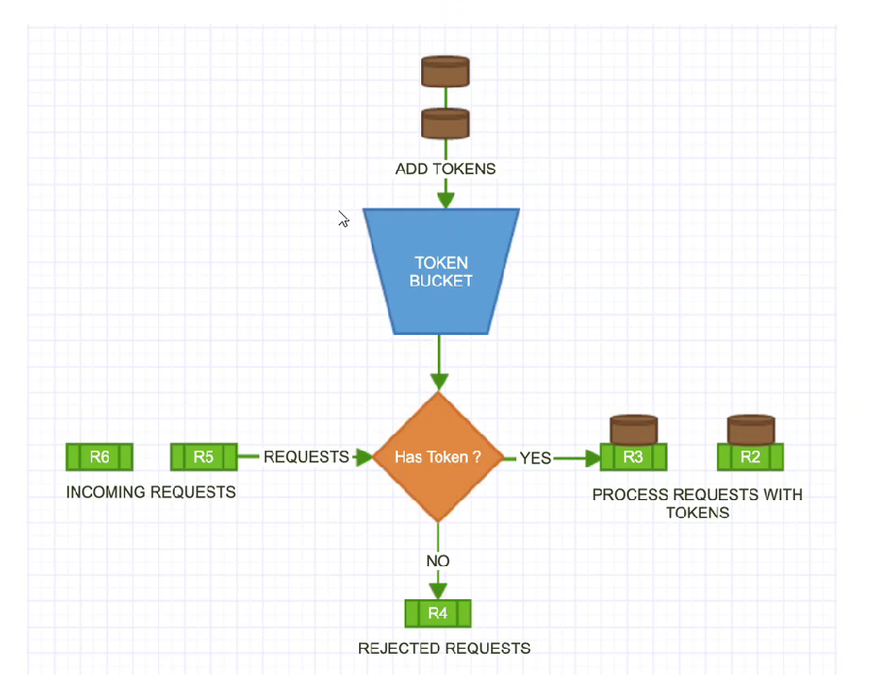

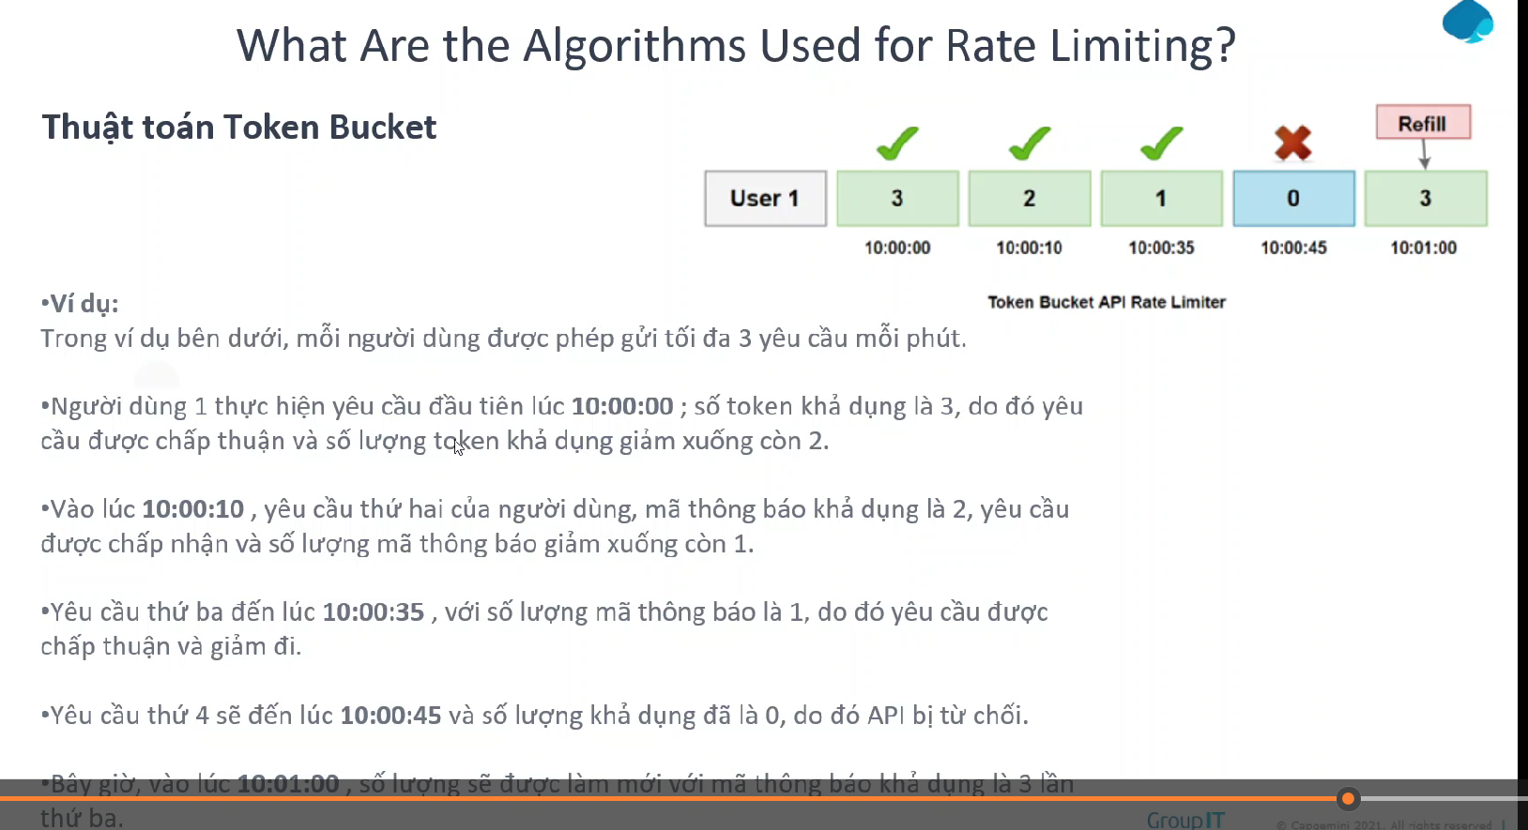

Thiết kế kiên trúc rate limiing

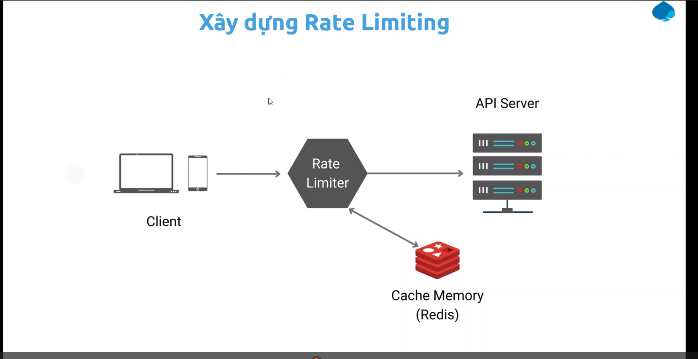

Vậy làm thế nào , cơ sở dữ liệu nào để lưu thông số -> tại đây ta sẽ dùng redis để cache dữ liệu : số lần gọi , bao nhiêu request , lưu token -> nên dùng redis , nếu dùng cơ sở dũ liệu quan hệ thì tốn thời gian kết nối và thời gian phản hồi lâu

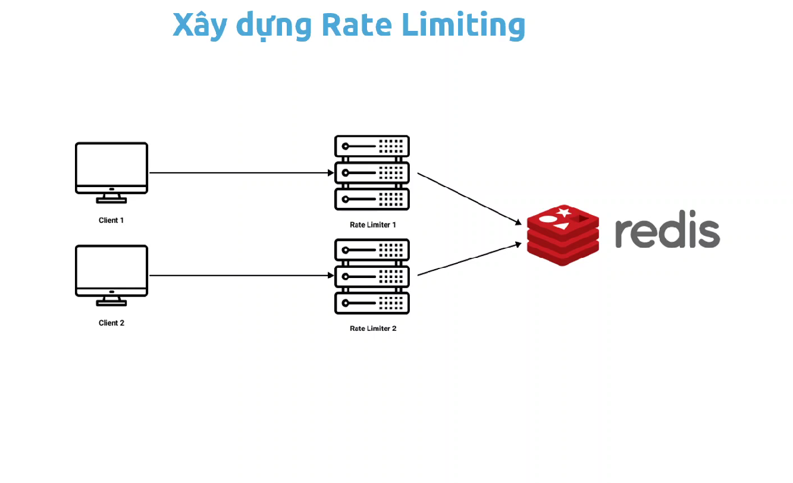

Tích hợp các ratelimiing vào api gateway , trong api gateway có một lớp filter

Spring cloud gateway rate limiting

Ratelimiting là một lớp filter -> nên nó được tích hợp sẵn trong luôn spring cloud

redis-rate-limiter.replenishRate: 10 : trong 1s nó sẽ nạp lại được 10 token

redis-rate-limiter.burstCapacity: 20 : giỏ hàng (bucket) chứa tối đa 20 token tại 1 thời điểm

redis-rate-limiter.requestedTokens: 1 : 1 request lấy 1 token (đi kèm)

Khỏi động redis trên docker là : docker exec -it redis redis-cli

Viết Spring Cloud Gateway customer filter

Gateway cung cấp một số lớp filter để sử dụng

Day 12/4/2024

Message Queue là gì ?

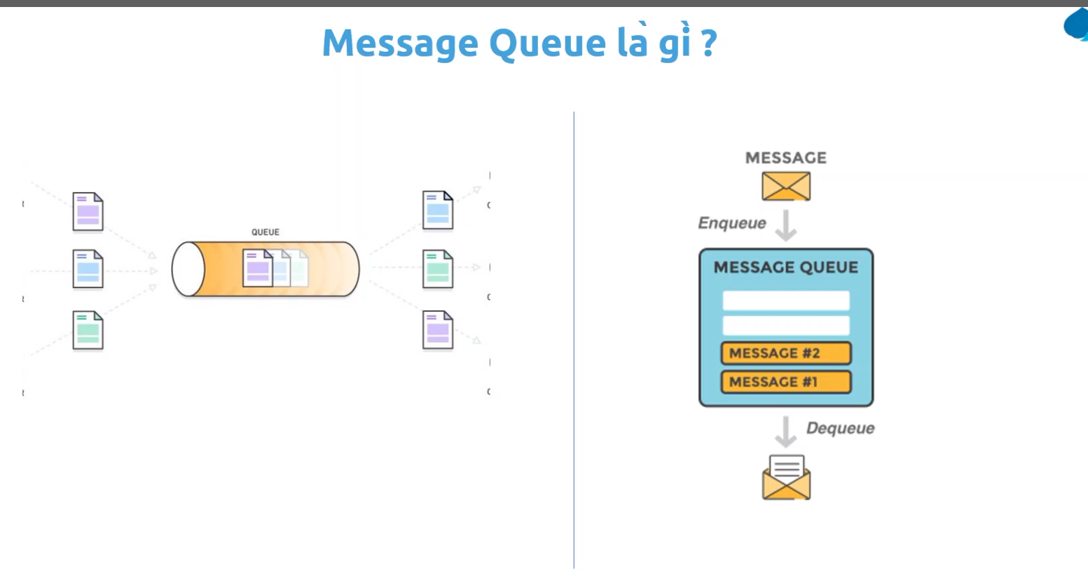

Message : thông tin được gửi có thể là text , binary , json

Message Queue : nơi chứa các message này , cho phép producer và consumer có thể trao đổi với nhau

Producer : Service tạo ra thông tin , đưa thông tin và message queue

Consumer : Service nhận message từ message queue và xử lý

Một service vừa có thể làm procedure vừa làm consumer

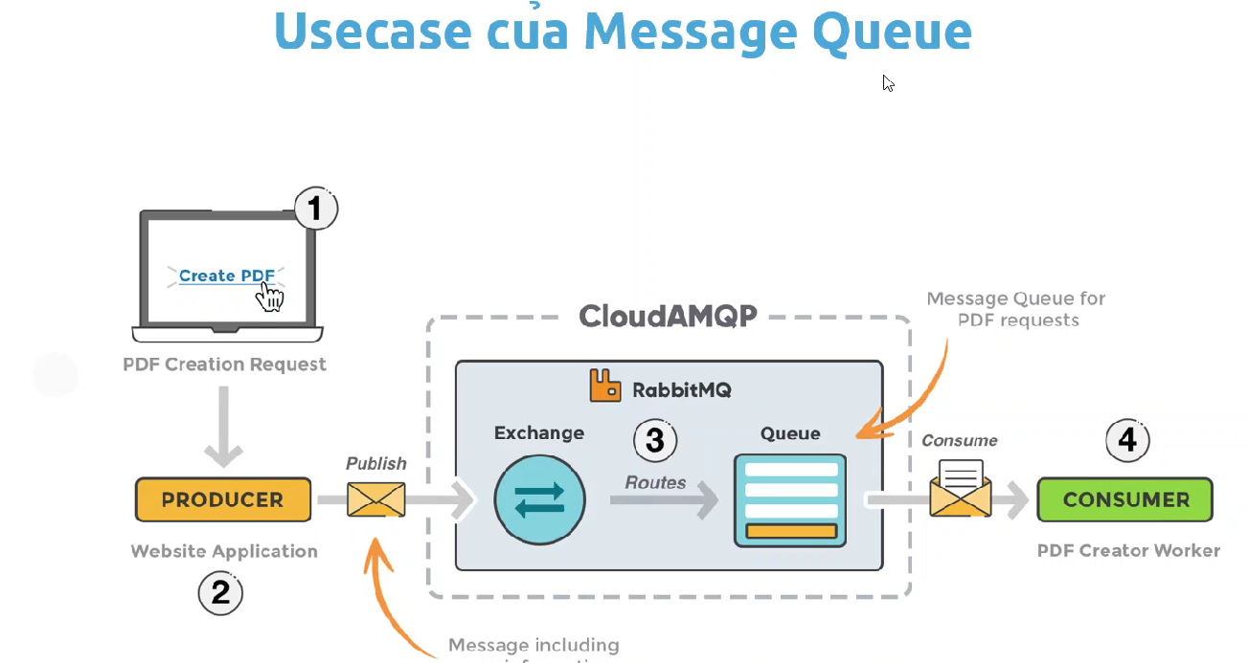

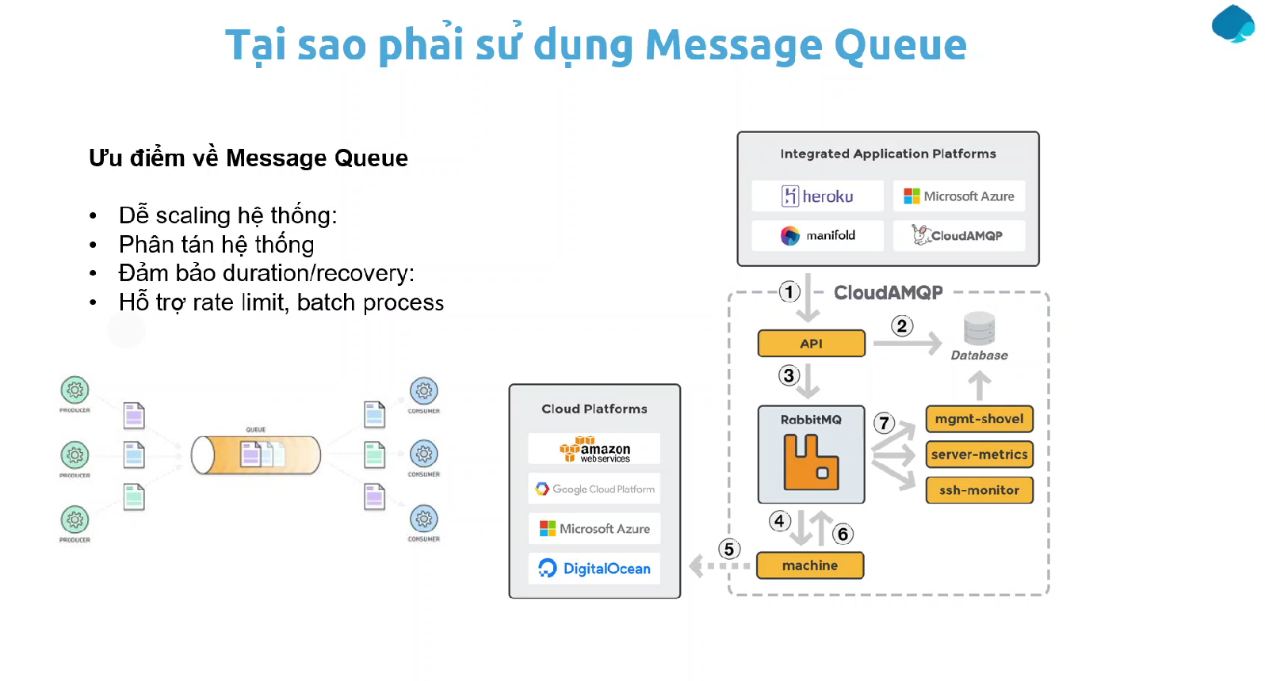

Một queue tốt nhất là một queue phải rỗng và các message khi đưa và queue phải được consumer hết không nên giữ lại trong kafka

Apache kafka là gì : được viết bằng Java và Scale

Một số tính năng của kafka :

* Thông lượng cao , hang triệu tin nhắn
* Có khả năng mở rộng
* Tính bền bỉ cao
* Không bao giờ mất data
* Có khả năng nhân bản
* Hỗ trợ realtime , giúp hệ thống phản hồi ngay lập tức

Một số khả năng của Apache kafka được sử dụng

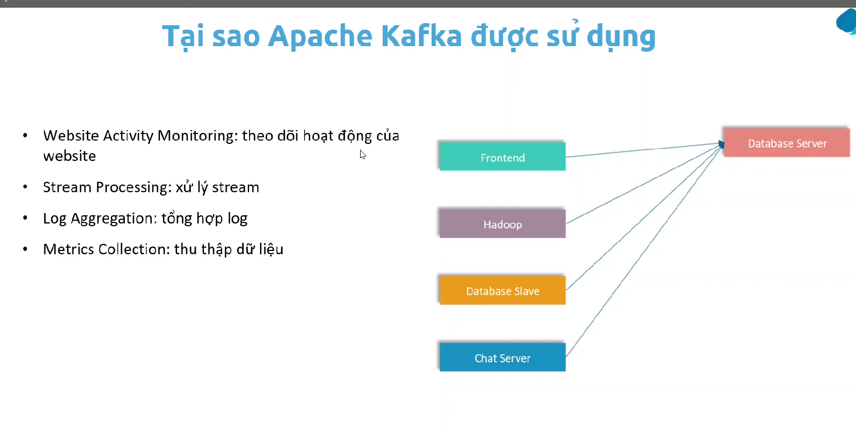

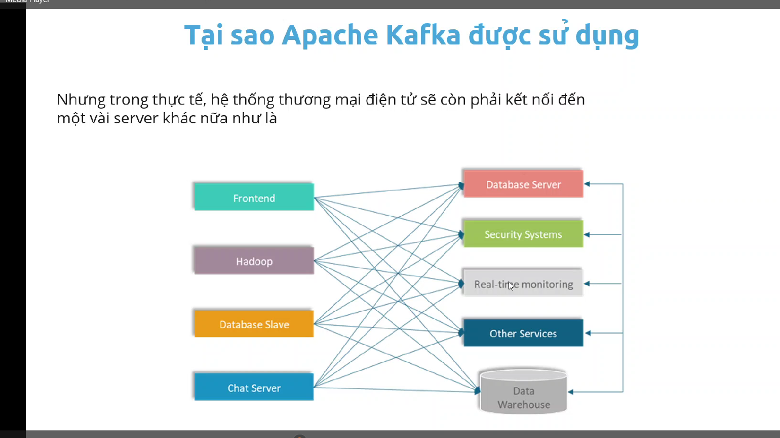

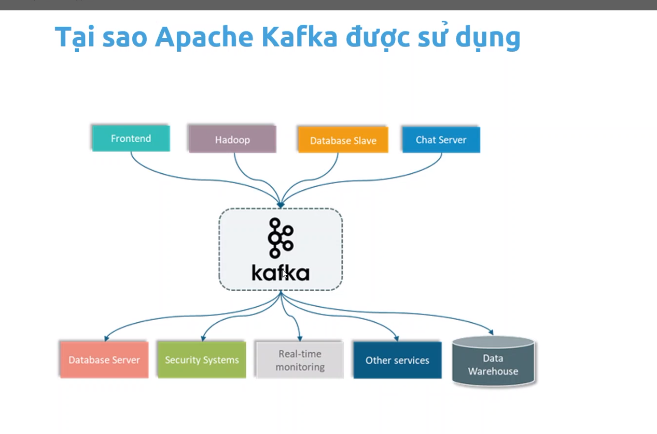

Cấu trúc của kafka

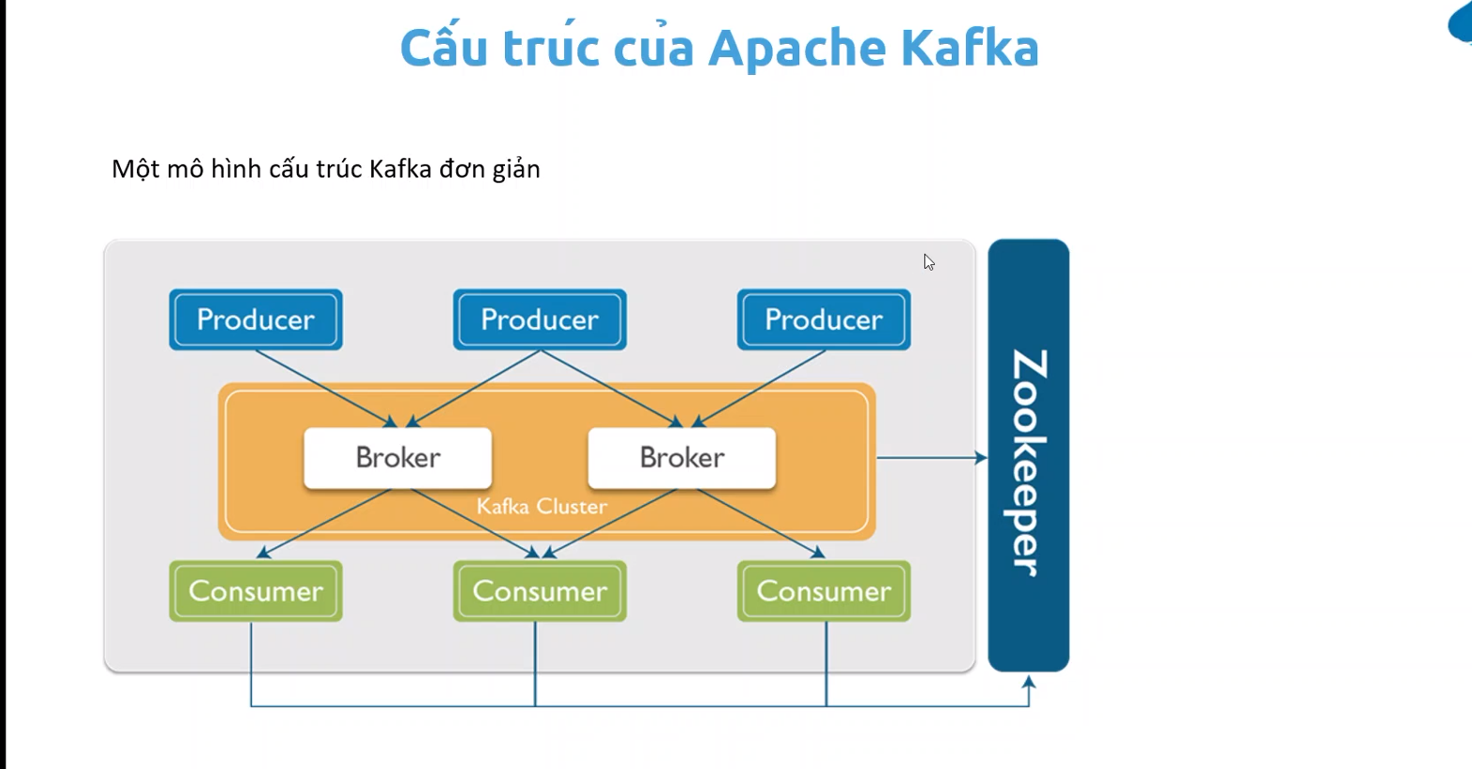

Zookeeper : dùng để điều phối và theo dõii Broker , Broker dùng để như một người trung gian vân chuyển message , kafka Cluter (nhiều Broker)

Mô hình cấu trúc chi tiết

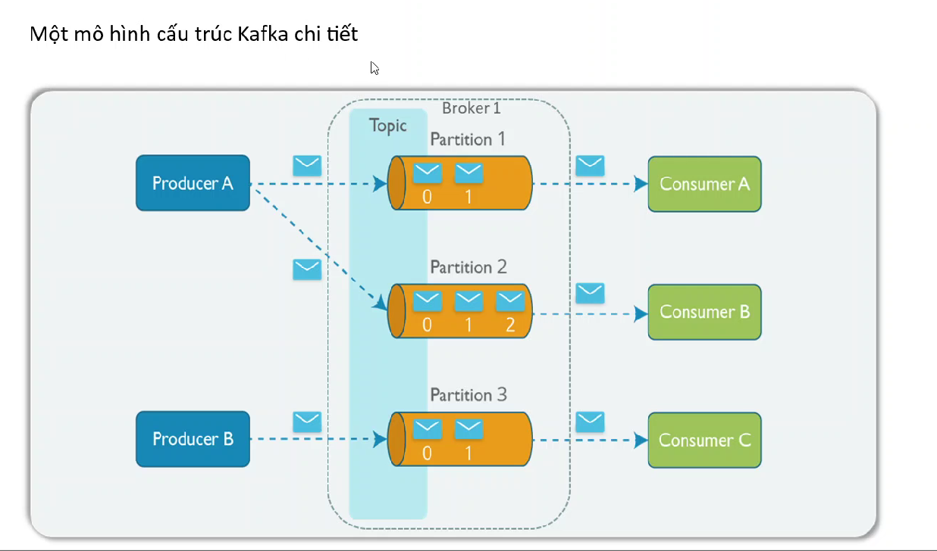

Topic là một chủ đề vì nó sinh ra để giải quyết gôm nhóm các message cùng chung một topic và cái thứ 2 là nó muốn để consumer có thể biết nhận từ topic nào (để có thể subrice đăng ký và lấy message)

Mỗi topic thì có thể có nhiều partition -> trong mỗi partition có nhiều message .

Ví dụ muốn có nhiều product -> 3 consumer để tiêu thụ 10 message về product , vậy làm sao để nó không bị duplication ? dữ liệu trùng lặp ví dụ consume 1 xử lý cái thứ 0 thì then thứ 2 phải xử lý cái thứ 1

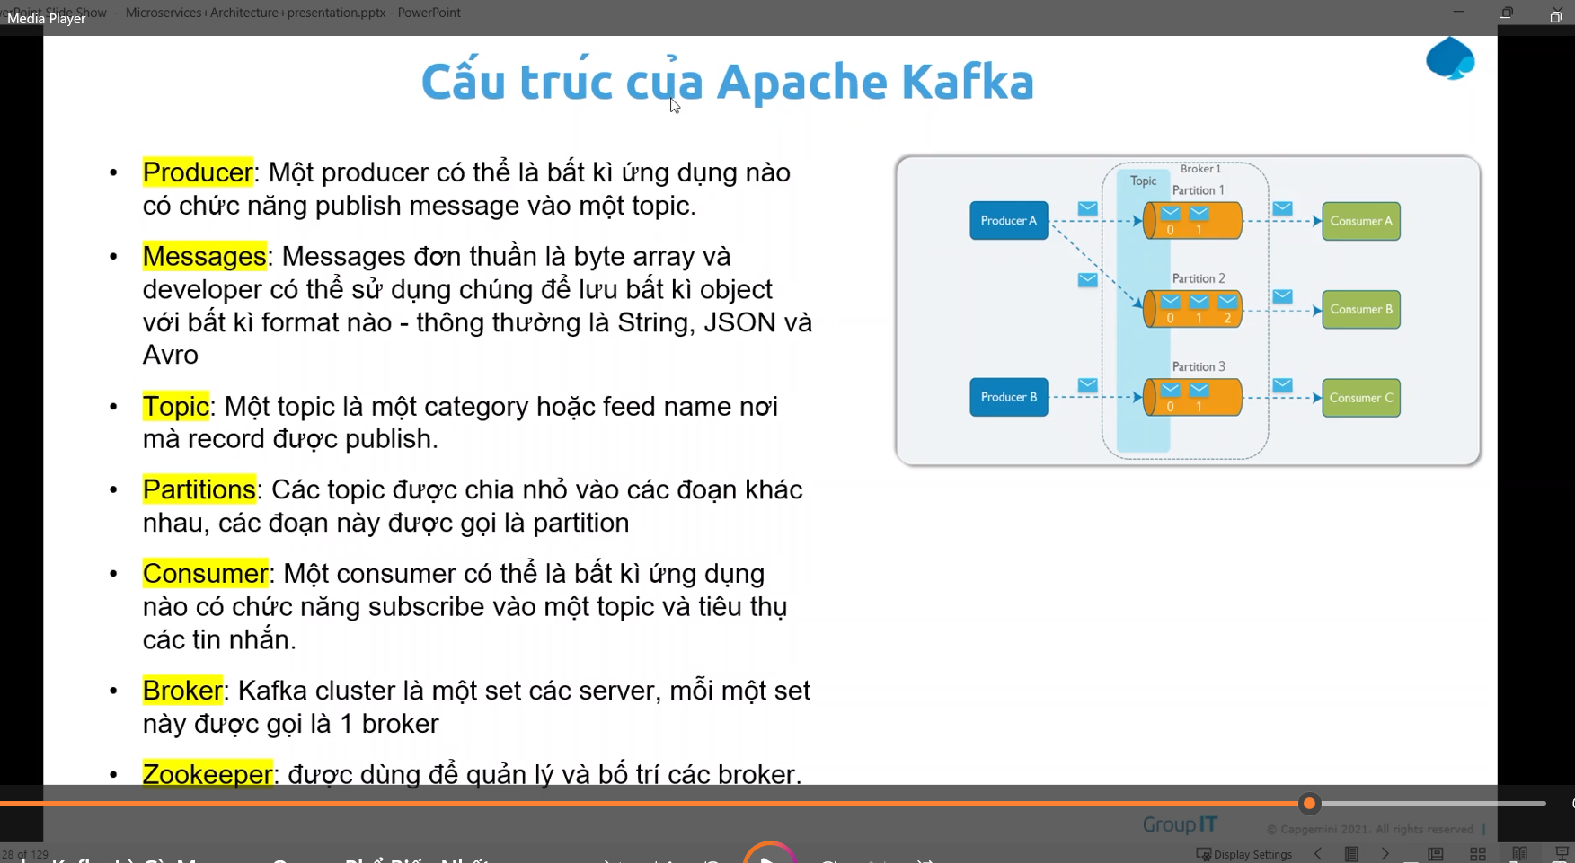

Khuyết điểm của kafka

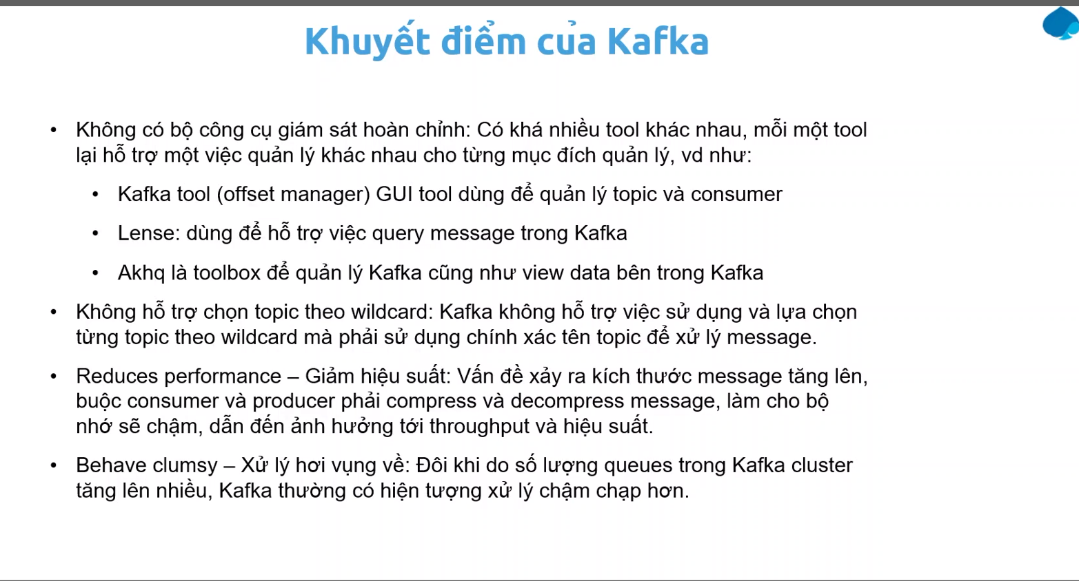

Apache kafka docker compose : là câu lệnh để khỏi tạo image -> tạo container

Run docker : docker compose up -d -> chạy trên nền giao diện

Chạy : docker-compose up -> run docker compose

Học về notification service

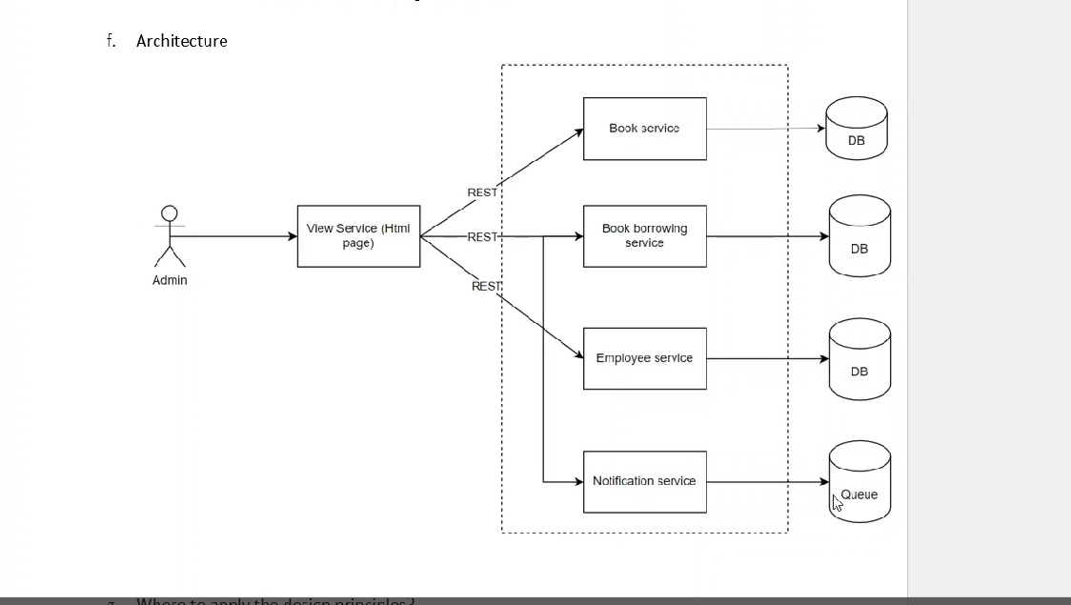

Key : springboot config kafka

Add vào Spring Kafka -> vào common service

Khái niệm consumer group trong kafka : Với 1 topic có nhiều partision , với nhiều partision được lắng nghe bởi nhiều consumer -> nó sinh ra khái niệm consumer group , các consumer được gôm nhóm lại với nhau

Consummer group giúp phân chia đồng đều

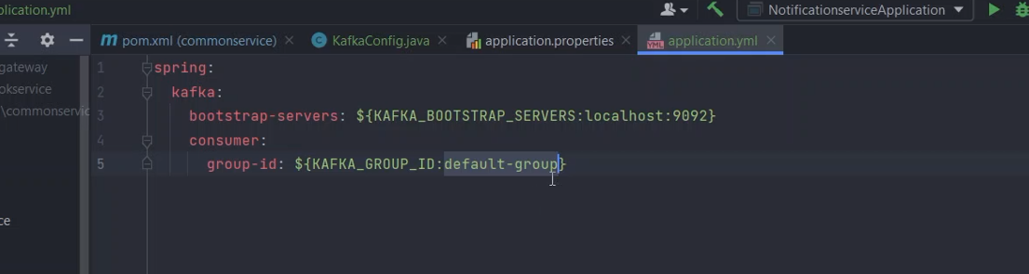

Lưu ở commonservice nếu không overri lại thì nó lấy giá trị mặc định là localhost9092 và default-group

Cho phép overrice ở các service khác

Container factory : kiểu như1 class có nhiệm vụ để lắng nghe sự kiện

Tối 12/5/2024

Xử lý mất queue trong kafka sẽ như nào ?

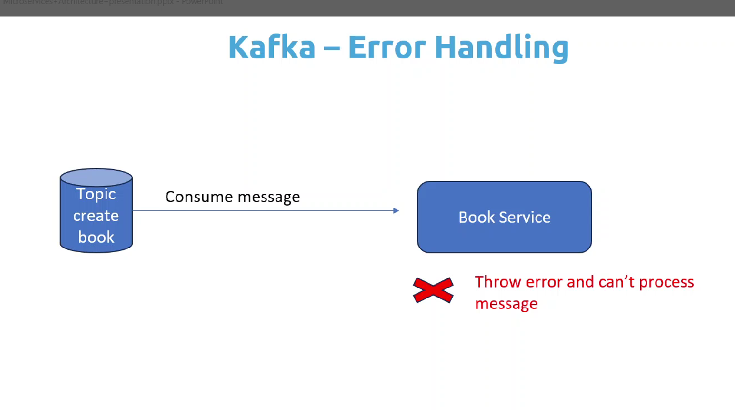

Các trường hợp có thể xảy ra do , bookservice bị lỗi -> nếu một message không có ai consumer thì nó sẽ đi đâu ?

Trường hợp message đã đi đến bookservice nhưng trong quá trình xử lý nó bị lỗi -> sinh ra ngoại lệ-> message không được tiêu thụ -> mất mát message -> vậy làm sao có thể kiểm soát và handle nó -> khi bị mất mát

Cách khắc phục

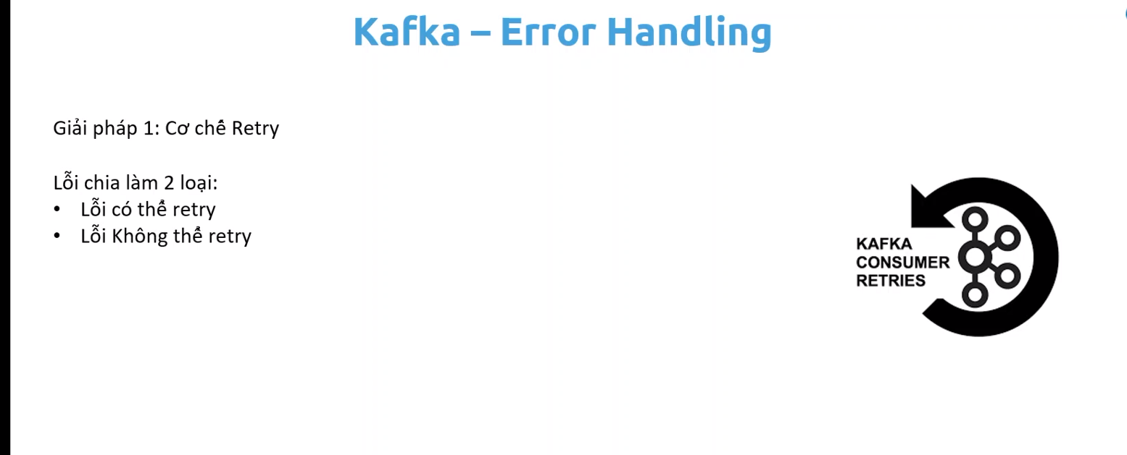

Lỗi có thể retry : ví dụ service bị chậm , bị mất kết nối

Lỗi không thể retry : lỗi về logic , business logic

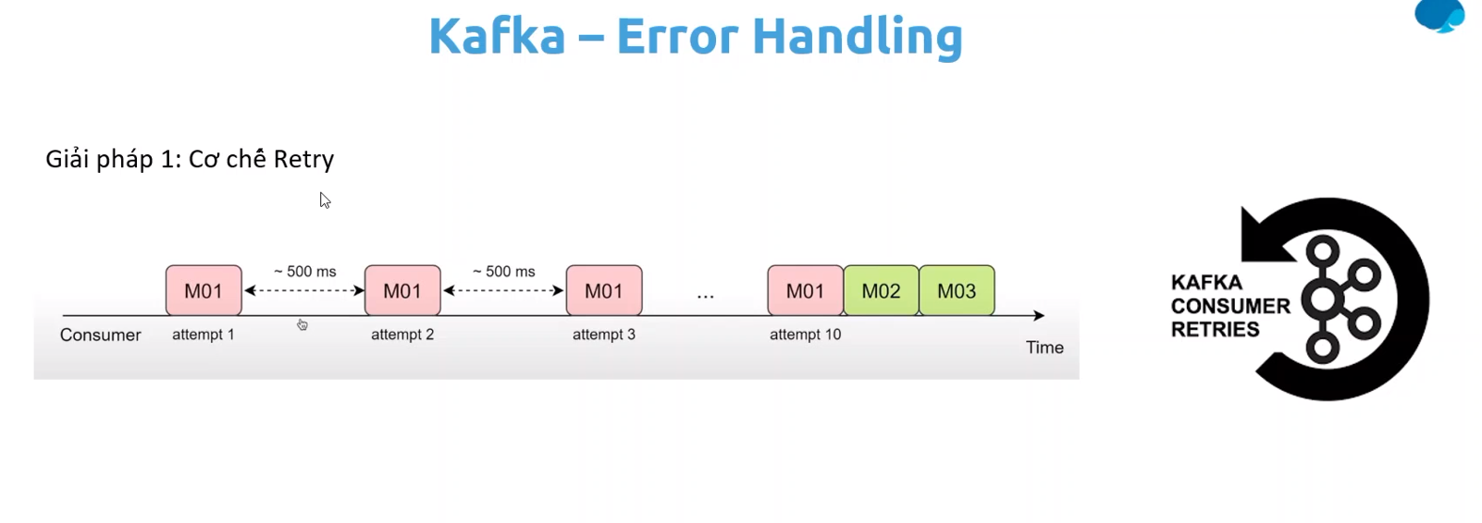

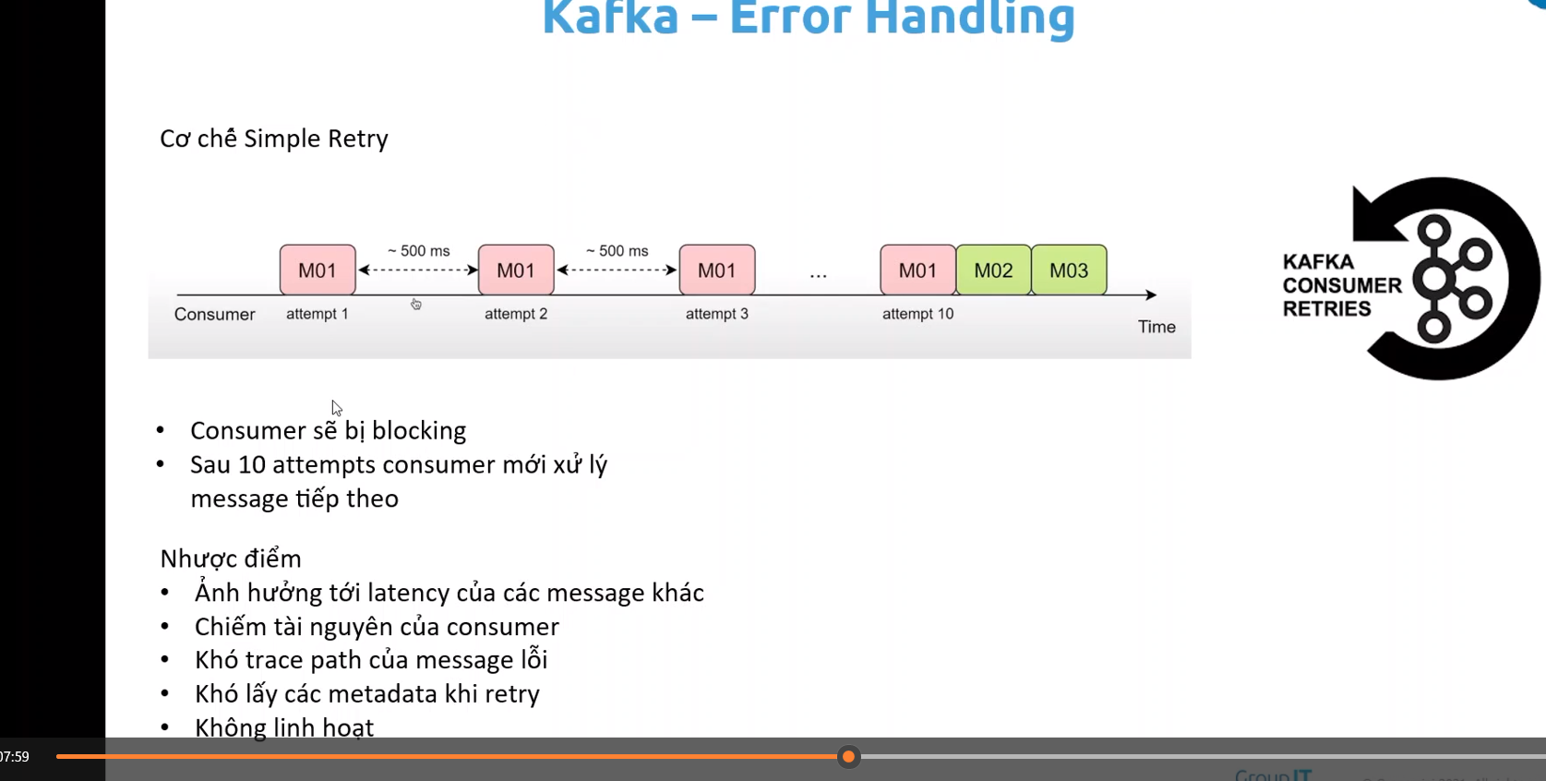

Khó lấy các metadata khi retry -> MO1 retry lần thứ bao nhiêu

Cơ chế thứ 2

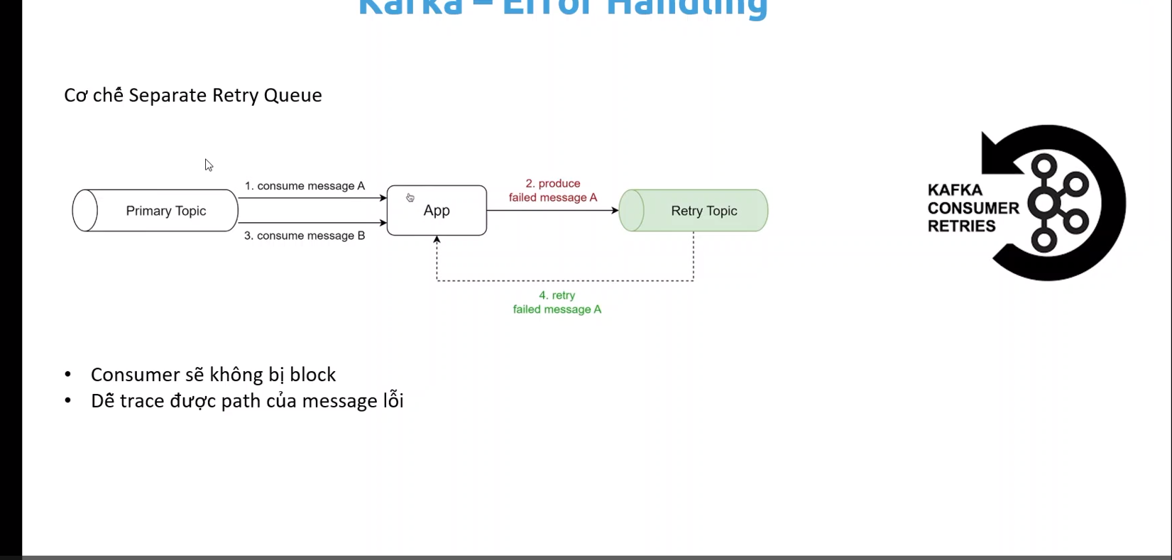

Nếu như vẫn fail khi retry thì sao

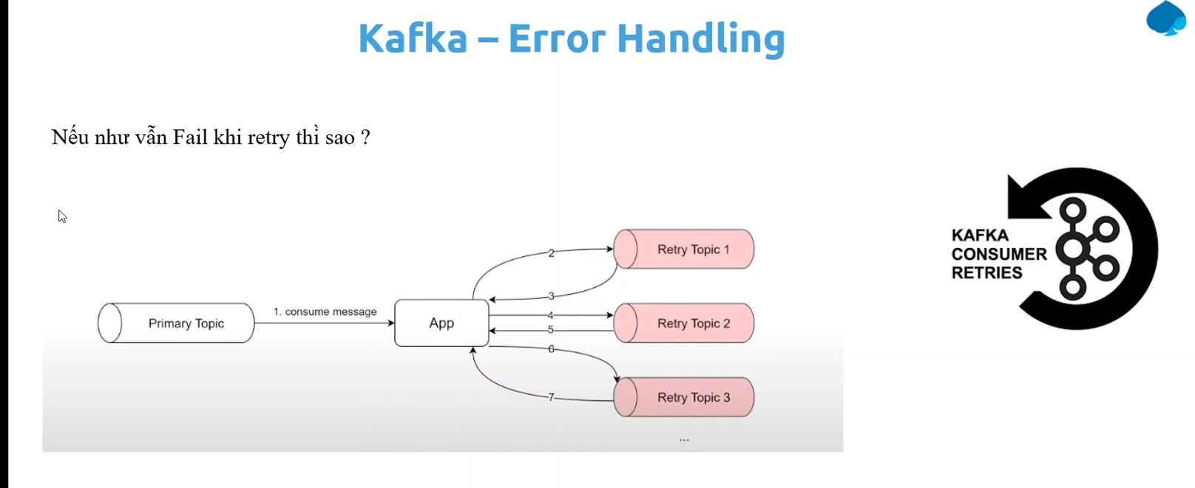

Giải pháp cuối cùng , giải quyết tốt nhất hiện tại

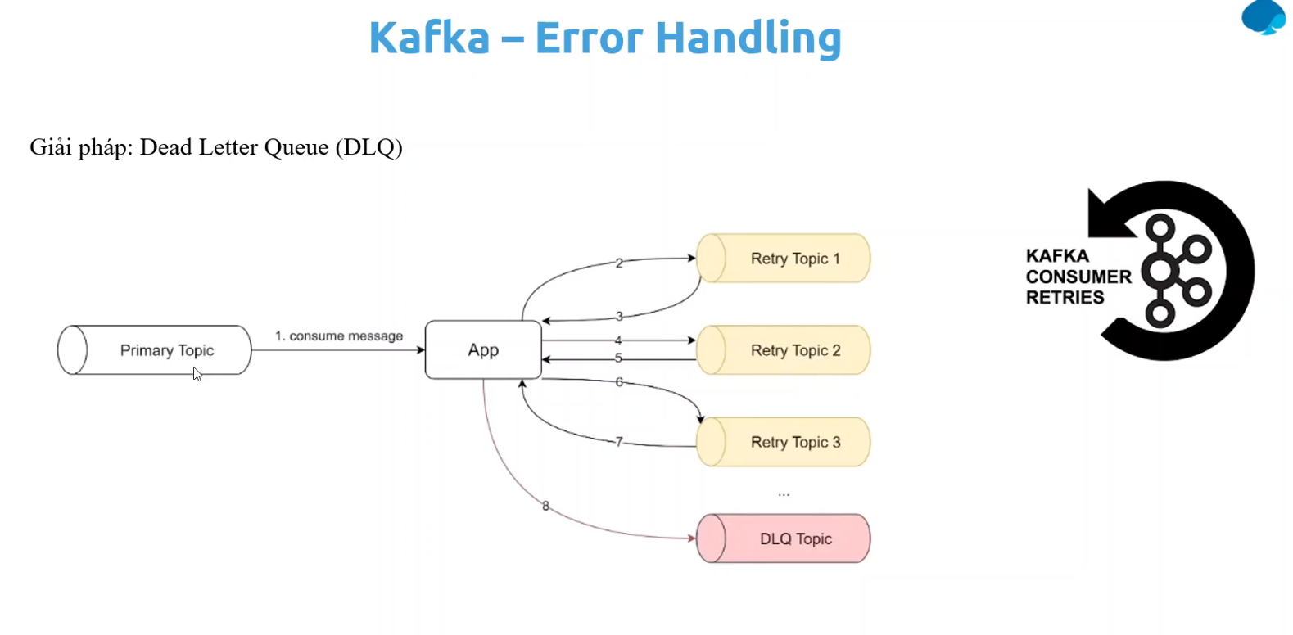

Trong hình trên : vẫn theo cơ chế retry nhưng chúng ta chỉ sét cố định 3 lần , ngoài ra còn có thêm topic DLQ nó giống như một thùng rác để lưu các message khi không thể consumer được , một best partice thì chỉ nên có 3 retry -> nên đưa DLQ topic

Ứng dụng Retries và Dead Letter Queue Vào Notification blocking (chặn)